**今日动态**

4.12 星期三 晴 班级人数：25人 今日实到：22人。

今天**雷嘉怡小朋友**带来了小牙刷放到区域游戏《我爱刷牙》中，感谢配合！

|  |  |  |  |  |
| --- | --- | --- | --- | --- |
| **姓名** | **情绪**  **（良好★、一般●）** | **主动打招呼（主动“√”，不主动“✕”）** | **进餐**  **（全部★、没吃完●）** | **午睡**  **（睡着★、没睡●）** |
| **杨子宸** | **★** | **√** | **★** | **★** |
| **黄英豪** | **★** | **√** | **★** | **★** |
| **薛远憬** | **请假** | **请假** | **请假** | **请假** |
| **蔡承轩** | **请假** | **请假** | **请假** | **请假** |
| **梅语辰** | **★** | **✕** | **★** | **★** |
| **于一鸣** | **★** | **√** | **★** | **★** |
| **姜怀逸** | **★** | **√** | **★** | **●** |
| **姜怀兴** | **★** | **√** | **★** | **★** |
| **肖铭轩** | **请假** | **请假** | **请假** | **请假** |
| **周成旭** | **★** | **√** | **★** | **★** |
| **顾书言** | **★** | **✕** | **★** | **★** |
| **许烁** | **★** | **√** | **★** | **★** |
| **张嘉辰** | **★** | **√** | **★** | **★** |
| **史芯宁** | **★** | **√** | **★** | **★** |
| **高语晴** | **★** | **√** | **★** | **★** |
| **吕卓彤** | **★** | **√** | **★** | **★** |
| **刘若熙** | **★** | **√** | **★** | **★** |
| **丁趙妍** | **★** | **√** | **★** | **★** |
| **朱宸钰** | **★** | **√** | **★** | **★** |
| **龚昕苒** | **★** | **✕** | **★** | **★** |
| **李诗雨** | **★** | **√** | **★** | **★** |
| **杨静宸** | **★** | **√** | **★** | **★** |
| **赵静姝** | **★** | **√** | **★** | **★** |
| **唐文津** | **★** | **√** | **★** | **★** |
| **雷嘉怡** | **★** | **√** | **★** | **★** |

**一日生活活动篇**  

**今日午餐食谱：意大利面、茶树菇鸡汤。**

**区域活动篇**  

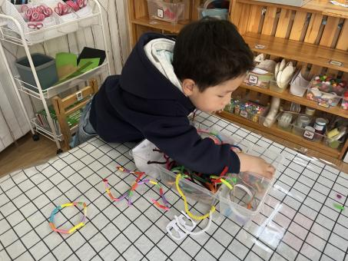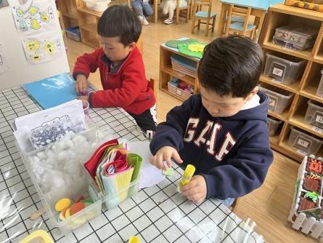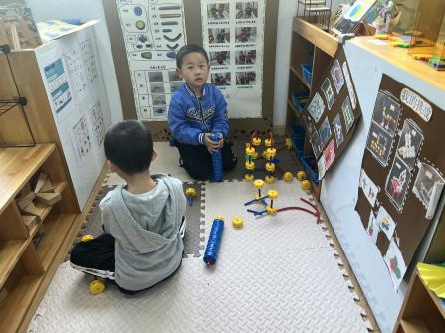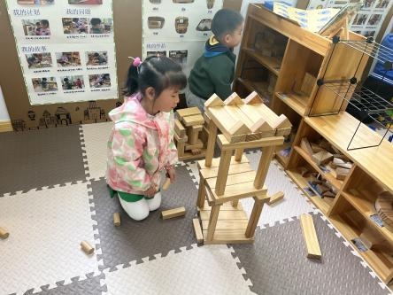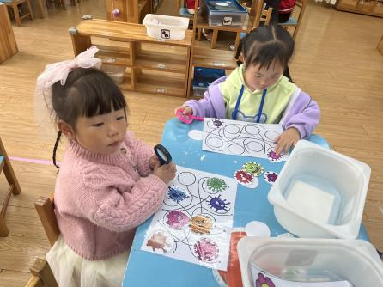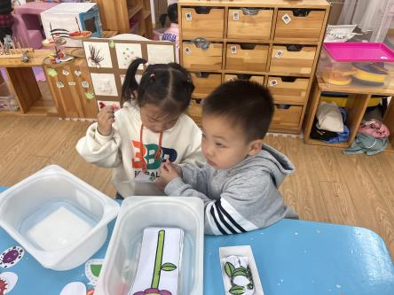

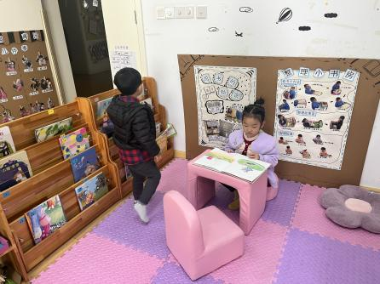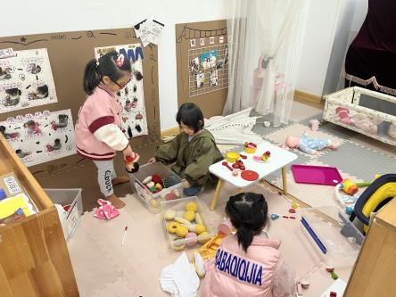

最近我们在智慧乐园和生活小馆投放了新玩具，小朋友们对新玩具很感兴趣，争着想玩。部分小朋友还是要注意遵守规则，不争不抢，学会轮流玩哦~

**集体活动篇**  

**1.数学：感知6以内的数量**

今天上午，我们开展了数学活动：感知6以内的数量。春天的花园一片生机盎然，本次活动欲创设逛春天的花园的情境，引导孩子数一数花园中事物的数量，并帮小燕子找好朋友，进行按数量物物匹配，从而进一步感知5以内的数量。

在第一次操作活动中，能够正确点数物品数量并给这种物品涂上相应数量的图形的小朋友有：**许烁、姜怀逸、刘若熙、周成旭。**在再次讲解后，能够在第二次操作活动中正确点数物品数量并给这种物品涂上相应数量的图形的小朋友有：**姜怀逸、姜怀兴、吕卓彤、雷嘉怡、杨子宸、高语晴、朱宸钰、周成旭、黄英豪。**给你们点赞哦！

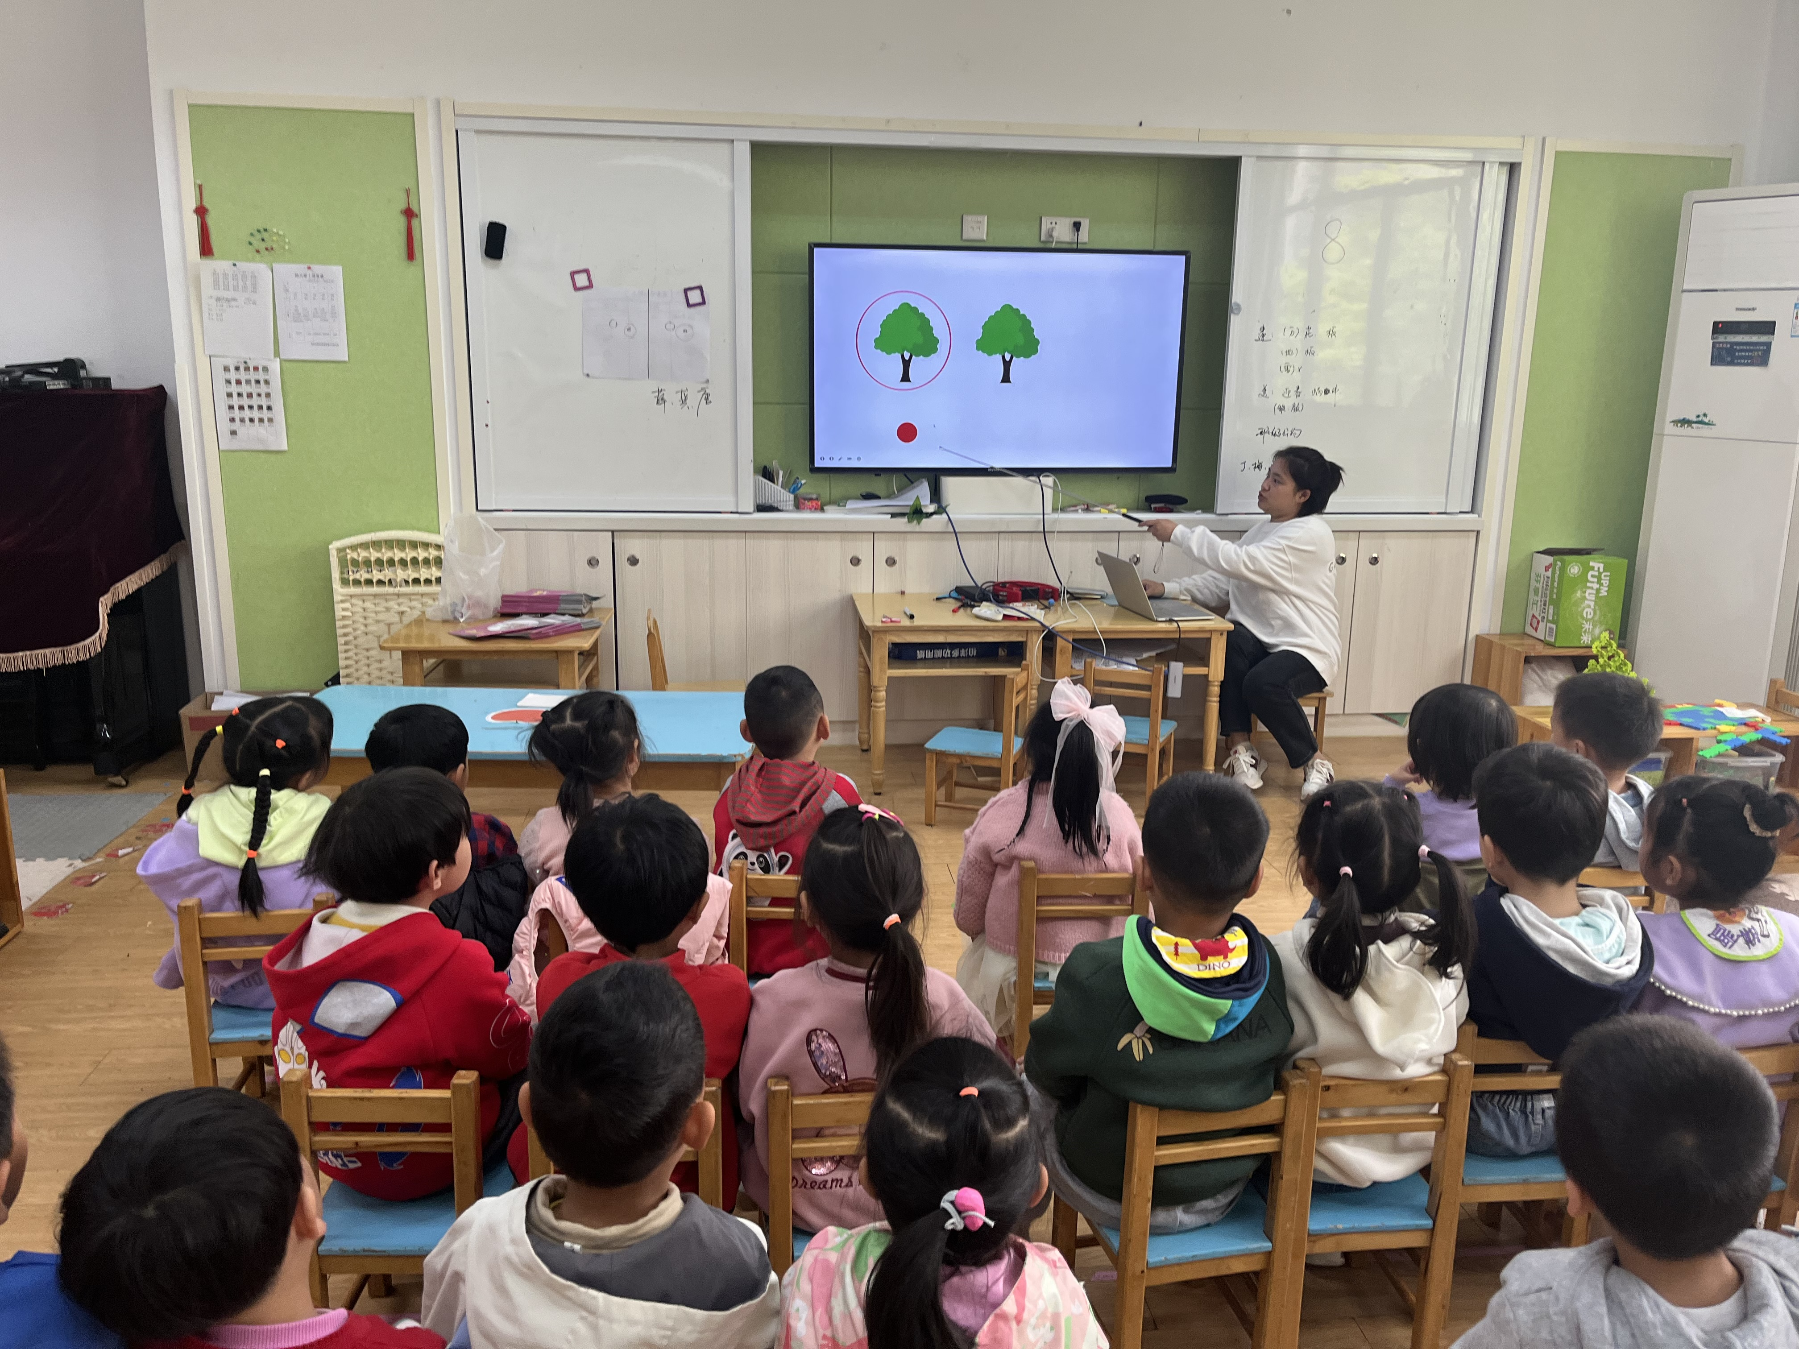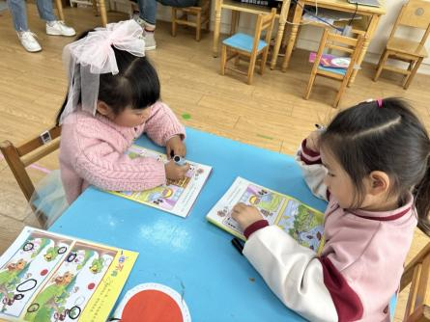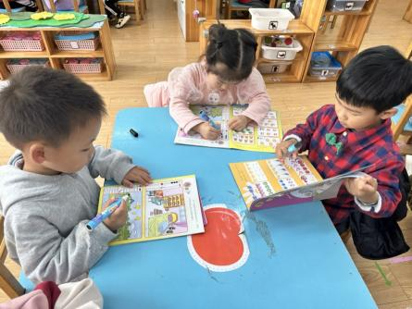

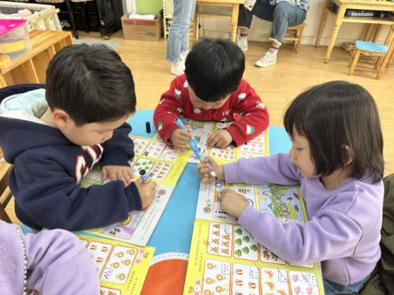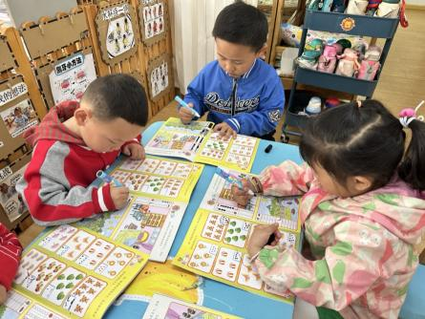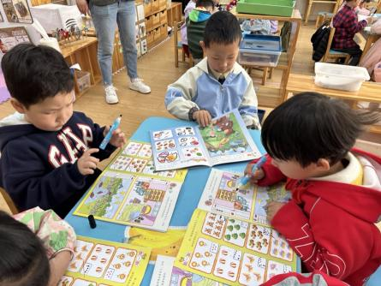

**2.延时班：图形饼干**

今天延时班我们开展了泥工活动：图形饼干。本次活动需要小朋友们用橡皮泥完成五种形状的图形，为明天制作形状饼干做准备。来看看他们的表现吧！

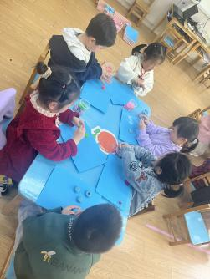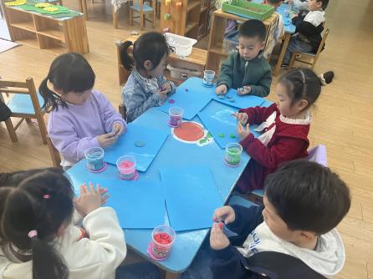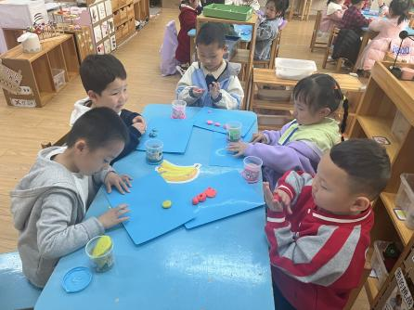

 **家园配合**  

各位家长好！

1.请大家帮助幼儿勤剪指甲，注意个人卫生。

2.为了宝宝的安全健康着想，请给小朋友穿上小内裤，并每日更换洗涤哦！

感谢配合~

执笔人：王婳